**Databases Laboratory Work Nr.3** Mamaliga Dumitras FAF-191

**Title:** CREAREA SI MODIFICAREA TABELELOR IN SQL SERVER MANAGEMENT STUDIO

**Prerequisites:** SQL Server Management Studio

**Objectives:** Crearea tabelelor, definirea coloanelor si setarea proprietatilor de baza ale acestora, setarea proprietatilor extinse ale coloanelor, stabilirea cheilor primare si celorlalte constrangeri de integritate, precum si modificarea structurii unui tabel. Sunt examinate, de asemenea, tipurile de date, constrangerile de integritate si regulile de modificare a structurii unui table.

**Tasks:**

1) Care din numerele prezentate mai jos pot fi introduse intr-un camp de tipul DECIMAL(4, 1)?

a) 16,2; b) 116,2; c) 16,21; d) 1116,2; e) 1116,21.

2) Fie [Coll] din tabelul de mai jos este de tip INT, si [Col2] este de tip DECIMAL (2,1).

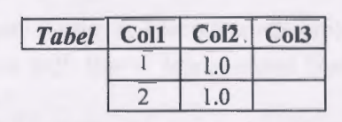

Ce tip de date trebuie sa fie [Col3] pentru a pastra rezultatul urmatoarei expresii Coll *Col2.?

3) Creati o baza de date numita universitatea cu proprietati implicite. In cadrul acestei baze de date, creati 2 tabele (grupe, discipline), schemele carora sunt definite in sectiunea 3.3 a capitolului.

4) Inserati in tabelele respective ale bazei de date universitatea urmatoarele inregistrari:

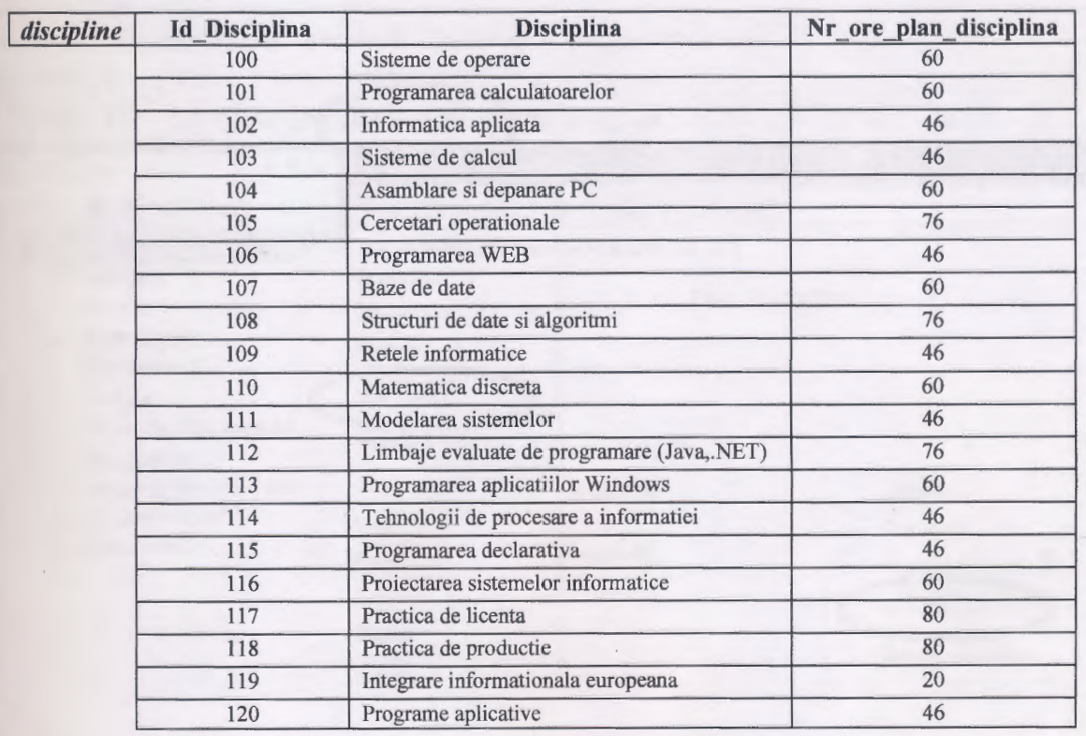

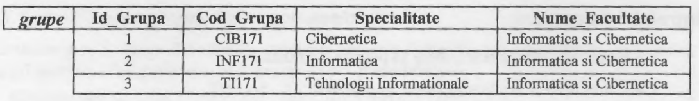

**Implementation:**

**1)** a, b, d

**2)** REAL

**3)**

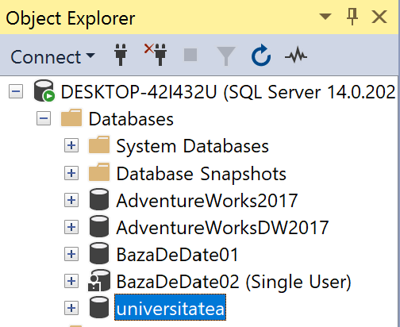

I created the database named “universitatea” with default options.

After that I created 2 tables (grupe and discipline).

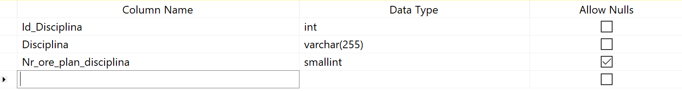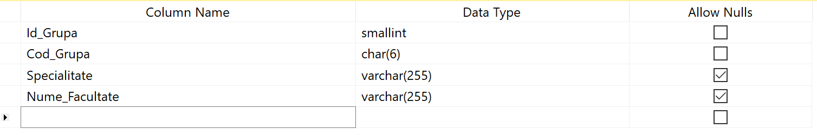

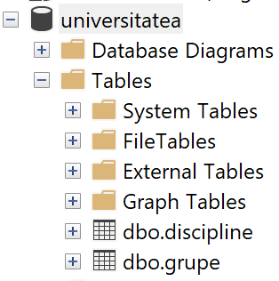

**4)**

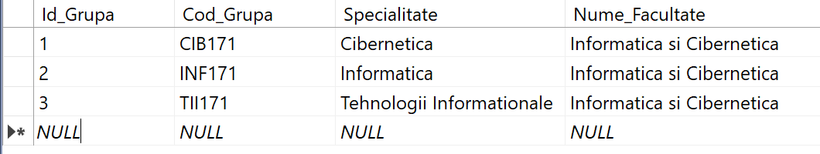

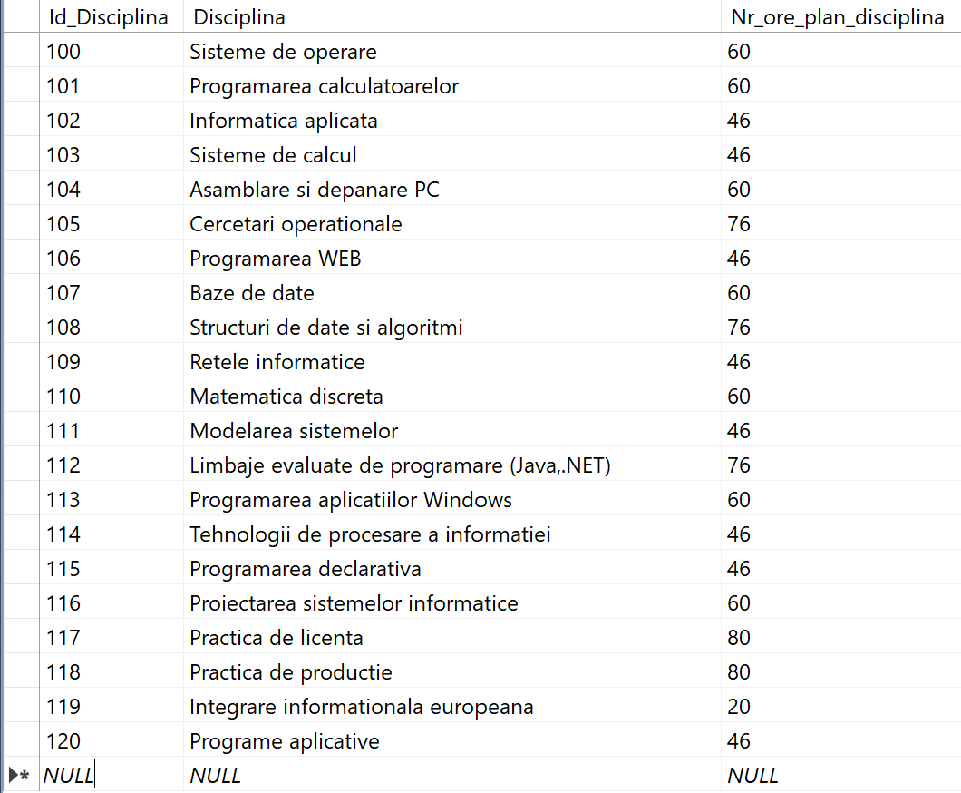

Here are the tables with content in them.

**Conclusion:**

In this laboratory work we learned about data types, also how to create tables, define columns and set their proprieties. We learned about primary keys and how to modify a table structure. At the end we used this tables that we created and filled them with data. This laboratory work improved our knowledge regarding databases and tables.